Методическая разработка по Основам православной культуры:
Текстовое сопровождение к презентации на тему «Мужество»
Разработчик: преподаватель ОПК Беликова А. П.
Цель: Рассмотреть понятие «мужество» как духовную ценность и качество личности.
Слова «мужество» и мужчины» - однокоренные. Мужество – это определяющее качество для мужчины. Именно поэтому нами была выбрана эта темя для работы над презентацией.
Мужество – это одна из самых величайших добродетелей человечества, черта человеческого характера. Мужество означает присутствие духа, осознание своей внутренней силы и уверенности в себе в трудных обстоятельствах.
Мужество в жизни человека может выражаться по-разному: в его поступках перед родиной, в личной жизни и в жизни окружающих его людей.
«Нет большей любви, если кто положит душу свою за други своя» (Ин. 15, 13). Мужество – это жертвенность.
Мужественный человек это тот, кто готов бороться со злом.
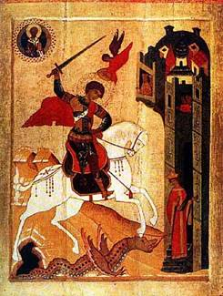
Тот, кто готов умереть за Родину. Русский народ чтит память воинов, погибших на полях сражений Великой Отечественной войны 1941 – 1945 гг. Много памятников и обелисков стоит героям-освободителям, куда в дни памяти наши соотечественники несут цветы.

Куда б ни шёл, ни ехал ты,
Но здесь остановись,
Могиле этой дорогой
Всем сердцем поклонись…
И для тебя, и для меня
Он сделал всё, что смог,
Себя в бою не пожалел,
А Родину сберёг.

Проявить героизм можно не только во время войны, но и мирное время. В мире очень много мужественных профессий. К примеру: пожарные, врачи, военные.
Мужественный человек это тот, кто спасёт от беды, рискуя собой.

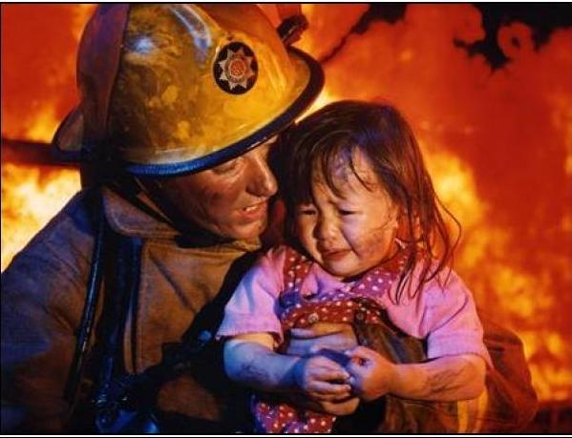
30 июня 2015 года произошла трагедия на пляже в Ейске. Белокалитвинец Максим Луганцев вместе со своим другом Иваном Редькиным спасли двух тонущих в море семилетних девочек. Сам уже не смог выплыть. Когда молодые люди услышали крики тонущих детей, они тут же бросились им на помощь. Максим вытащил одну девочку и передал Ивану, затем нырнул за второй. Пока Иван вытаскивал детей на берег, Максим скрылся под водой. Иван нырнул, искал Максима, но безуспешно. Тело Максима спасатели нашли лишь на третьи сутки. Ему было всего 26 лет.

Особый род мужества присущ людям-инвалидам, которые несмотря на увечья, находят силы жить дальше. Многим известен пример Ника Вуйчича, который родился без рук и без ног. В возрасте восьми лет он пытался утопиться в ванной, но у него не получилось.
Ему потребовалось большое мужество, чтобы не пасть духом, а научиться жить со своим недостатком. Ник Вуйчич с семьёй.

Ник Вуйчич: «Я знаю только один тип человека с ограниченными возможностями – это человек, который сдался. Только тогда нет надежды, во всех остальных случаях она живёт».
Мужественный человек – этот тот, кто не сдаётся, но находит силы жить дальше. Мужество – это сила.

Человек может иметь телесные недуги, но чаще им овладевают различные душевные страсти: ненависть, зависть, осуждение, гнев, уныние, леность, непослушание, объедение, сребролюбие, гордость и др.
И сказал Господь Каину: Почему ты огорчился? И от чего поникло лице твое? Если делаешь доброе, то не поднимаешь ли лица? А если не делаешь доброго, то у дверей грех лежит; он влечёт тебя к себе, но ты господствуй над ним. Быт. 4, 6 – 7.
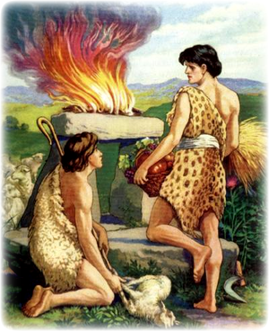

Борьба с грехом за соблюдение заповедей Божиих – это тоже проявление героизма и мужества.
«Не те только мученики, которые приняли смерть за веру во Христа, но и те, которые умирают за соблюдение заповедей Христовых». Прп. Исаак Сирин.
Люди, борющиеся со страстями, то одолевают их, то побеждаются ими. «Терпением вашим спасайте души ваши» (Лк. 21, 19).
В случае неправды перед Богом, или греха, мужество нужно и для того, чтобы отвечать за свои поступки.
Показать видеоролик (11 слайд).
Мужественный человек тот, кто закаляет свою волю в добре. Это тот, кто победил самого себя.
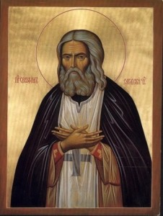

Мужественный человек – это вообще тот, кто борется за правду, за любовь, за жизнь. А потом всё, что отвоевал, дарит другим людям.
Любить – это прежде всего отдавать.
Любить – значит чувства свои, как реку,
С весенней щедростью расплескать
На радость близкому человеку. Э. Асадов.

Мужество необходимо, чтобы исполнить заповедь Божию: «Носите бремена друг друга, и таким образом исполните закон Христов». Гал.6, 2. Следование этой заповеди – залог семейного счастья и благополучия.

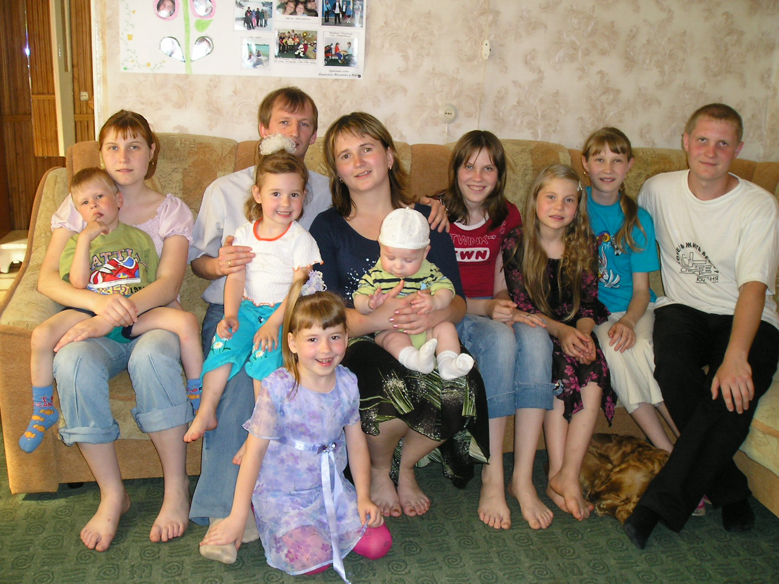
Что нужно для того, чтобы иметь мужество? Корень мужества – искреннее желание делать людям добро. Надо возлюбить Бога, людей, укрепить свою волю в добре, прося помощи у Бога, и мужество не замедлит стать чертой характера человека.

В заключении хотим сказать, что в каждом человеке должна быть хоть капля мужества, чтобы быть полезным другим, прожить достойно земную жизнь и унаследовать жизнь вечную.

